**O‘ZBEKISTON RESPUBLIKASI OLIY VA O‘RTA MAXSUS TA‘LIM VAZIRLIGI**

**QARSHI MUHANDISLIK-IQTISODIYOT INSTITUTI**

**“NEFT VA GAZ” FAKULTETI**

**“TEXNOLOGIK MASHINALAR VA JIHOZLAR”**

**KAFEDRASI**

**5320300 - “Texnologik mashinalar va jihozlar” bakalavriat ta’lim yo‘nalishi talabalari uchun**

**“TEXNOLOGIK JIHOZLARNING MONTAJI VA TA’MIRI”**

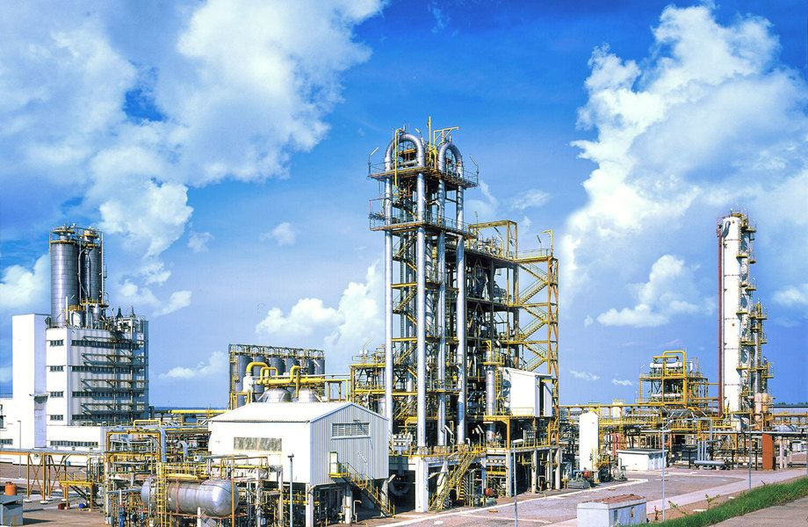**fanidan**

**ELEKTRON MODULLI O‘QUV USLUBIY**

**MAJMUASI**

**Qarshi – 2023**